TARİHÇEMİZ
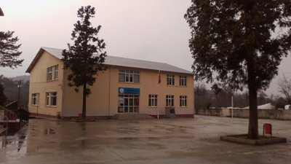
Cumhuriyet İlkokulu; 1969 yılında Cumhuriyet Mahallesi’ndeki Yukarı Cumhuriyet Cami’sinin yanındaki geçici binasında açılmış, 1976 yılında ise mevcut binasına taşınmıştır. 2001-2002 yılına kadar 5 yıllık İlkokul olarak hizmet veren okulumuz, Milli Eğitim Bakanlığının İlköğretim okullarının 8 yıla çıkarılması projesi kapsamında 8 yıllık İlköğretim Okuluna dönüştürülmüştür. Bakanlık tarafından 2006 yılında yeni binanın yapılmasıyla Okulun fiziki açıdan öğrencilere en iyi hizmet verebilecek imkânlara kavuşturulmuştur 2014-2015 eğitim öğretim yılında da okul dönüşümleri kapsamında mevcut eski binada Cumhuriyet Ortaokulu olarak eğitim öğretime başlamıştır.
Okulumuzda sınıf sistemi uygulanmaktadır.Bir adet bilgi teknolojisi sınıfı ile bir adet Fen ve Teknoloji Laboratuarı mevcuttur. Bu Laboratuar ve sınıflar eğitime %100 destek kapsamında; Bilişim teknolojileri laboratuarı Doğan NIŞANCI tarafından, Fen ve Teknoloji laboratuarı ise Mehmet Nazif GÜNAL tarafından yaptırılmıştır. Söz konusu laboratuar teknolojinin en son ürünleri ile donatılmış olup, eğitim çalışmalarımızda büyük katkı yapacağı muhakkaktır. Okulumuz da 8 adet akıllı tahta bulunmaktadır.
Toplam derslik sayımız 5 olup, 4 şube bulunmaktadır.
Okulda 1 müdür, bir müdür yardımcısı, 6 kadrolu öğretmen, 33 erkek 14 kız olmak üzere toplam 47 öğrenci ile eğitim öğretim yürütülmektedir.

